ГЕОкроссвординг
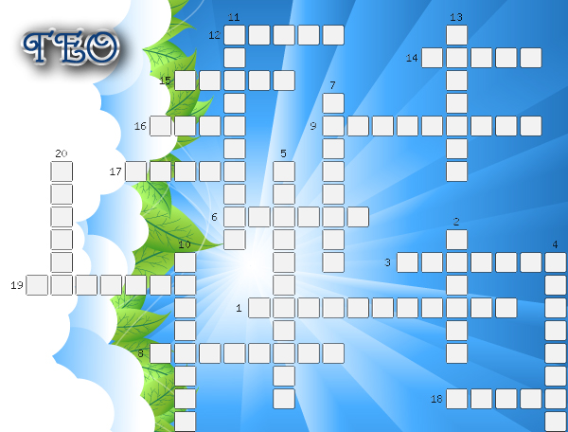

Вопросы:
по горизонтали: |  | по вертикали:
1 | участки суши значительных размеров высотой не более 200 м над уровнем океана | 2 | ассиметричные гряды, образующиеся от эрозии и денудации в возвышенных районах, основание которых сложено наклонными слоями горных пород
3 | холм ледникового происхождения | 4 | одиночная скала или вершина, поднимающаяся над поверхностью ледника и обтекаемая им.
6 | рыхлые несортированные горные породы, отложенные или переносимые движущимися ледниками. | 5 | новое устойчивое сообщество, возникшее в результате внешних разрушительных воздействий (дигрессия) на естественное климаксовое сообщество.
8 | природный территориальный комплекс, состоящий из взаимодействующих природных или природных и антропогенных компонентов, а также комплексов более низкого таксономического ранга. | 7 | полупустынный ландшафт из мелколиственных кустарников и низкорослых деревьев (до 8-10 м) тропических ксерофитных листопадных редколесий на северо-востоке Бразильского плоскогорья (Южная Америка)
9 | группа островов, лежащих на небольшом расстоянии друг от друга, с Однородным геологическим происхождением и близких по строению. | 10 | воронкообразный, суживающийся к устью впадающей реки залив моря
12 | подводная часть дельты | 11 | совокупность элементов земной коры, находящихся в отношениях и связях между собой и образующих определенную целостность, единство
14 | вытянутый залив в реке, отделившийся косой от проточной части русла или образованный из старицы, протоки и имеющий слепой конец | 13 | площадь суши, с которой, следуя уклону рельефа или водоупорных слоев, воды атмосферных осадков стекают по поверхности или внутри грунтов в реки , озера моря или в замкнутые впадины.
15 | узкий глубокий морской залив с высокими крутыми и скалистыми берегами, далеко вдающийся в сушу | 20 | плоское или слабонаклоненное приводораздельное пространство.
16 | сухие долины в пустынях Северной Африки и Аравийского полуострова
17 | количество воды, нефти, газа, даваемое родником, буровой скважиной или колодцем в единицу времени.
18 | отдельная льдина, стоящая вертикально среди относительно ровной поверхности сплошного ледяного покрова на море или на реке
19 | одна из международных природозащитных организаций. («Зеленый мир»)

Ответы на кроссворд

Ф.И.О. участника __________________________________________________________
Краткое наименование ОУ __________________________________________________
Регион ___________________________________________________________________
Таблица для ответов:
по горизонтали: |  | по вертикали:
1 |  | 2
3 |  | 4
6 |  | 5
8 |  | 7
9 |  | 10
12 |  | 11
14 |  | 13
15 |  | 20
16
17
18
19

